Valerius Maximus: Die Schlange des Aesculap (Facta et Dicta memorabilia 1, 8, 2)
Der folgende Text ist eine vereinfachte und gekürzte Version. Die vollständige Fassung findet man bei der Bibliothek des Packard Humanities Institute.

Zur Vorbereitung
- Grammatik: Der Text enthält einige nachzeitige AcIs. Siehe dazu die Hilfen zur Grammatik.
- Grundwortschatz: Religion

Die Schlange des Äskulap
293 v. Chr.: Eine Pest wütet in Rom – Hilfe kann nur der Gott Äskulap aus Epidauros bringen. Ein wundertätiges Tier vertritt ihn.
Lateinischer Text | Übersetzungshilfen und Kommentar
Triennio continuo pestilentia civitas nostra vexata est. | trienniō: drei Jahre ununterbrochen  vexāre: quälen
Cum civitas videret finem tanti et tam diutini mali neque divina misericordia neque humano auxilio imponi,  cura sacerdotum inspectis Sibyllinis libris cognovit non aliter pristinam recuperari salubritatem posse,  quam si ab Epidauro Aesculapius esset accersitus. | diūtinus: lange dauernd  fīnem impōnere (mit Genitiv): ein Ende setzen  Sibyllini librī: die Sibyllinischen Bücher, eine Orakelsammlung in griechischer Sprache.  prīstina salūbritās: die vorherige Gesundheit  nōn aliter … quam sī: nicht anders …, als wenn  recuperāre: wiedererlangen  Epidaurus: Epidauros. Stadt in Griechenland. Dort gab es einen Tempel (ca. 380 v. Chr.) mit einer Statue des Gottes Asklepios aus Gold und Elfenbein, in dem heilige Schlangen gehalten wurden. Dieser Tempel war ein so genanntes Kurheiligtum, in dem Kranke nach Heilung suchten.  accersītus = arcessītus, von arcessere, arcessō, arcessīvī, arcessītum: herbeiholen

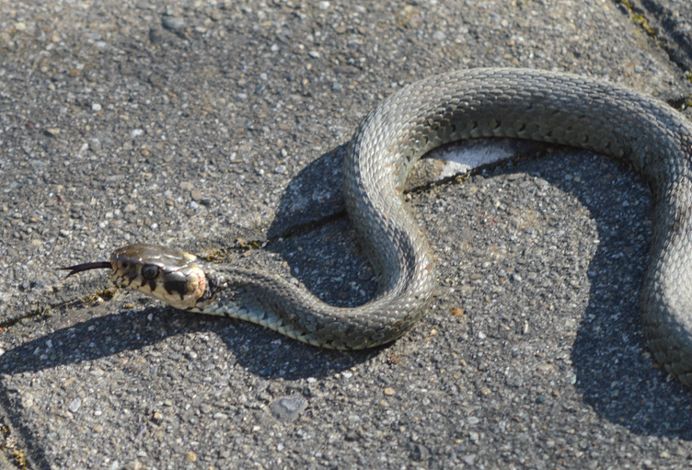

Schlangen waren zu vielen Zeiten ein Gegenstand der Verehrung und der religiösen Scheu. Das Bild zeigt eine Ringelnatter.

Lateinischer Text | Übersetzungshilfen und Kommentar
Itaque eo legatis missis unicam fatalis remedii opem auctoritate sua,  quae iam in terris erat amplissima,  impetraturam se credidit. | Das Subjekt des Satzes (im Prädikat credidit) ist weiterhin civitas (die römische Bürgerschaft).  unicus: der einzige  ops, opis (Nom. und Dat. Sg. ungebräuchlich): die Hilfe  ...unicam fatalis remedii opem: die einzige vom Schicksal als Heilmittel zugewiesene Hilfe  auctoritate sua: durch ihr Ansehen (d. h. das der Römer)  impetrare: (durch Bitten) erreichen, erlangen. Zur Verwendung des Infinitiv Futur im nachzeitigen AcI siehe das Grammatik-Kapitel zum AcI (Link im Vorspann).
Neque eam opinio decepit:  Nam pari studio petitum ac promissum est praesidium,  e vestigioque Epidauri Romanorum legatos in templum Aesculapii,  quod ab eorum urbe v passuum distat,  perductos benignissime invitaverunt,  ut pro suo iure sumerent et Romam ferrent,  quidquid inde salubre patriae existimavissent. | eam bezieht sich wieder auf civitas.  opīnio, opīnionis, f.: (hier) die Hoffnung  praesidium, praesidiī, n.: die Hilfe  ē vestigiō: sofort  Epidauri: die Einwohner von Epidauros  salūber, salūbre: heilsam  v passuum: 5 Meilen (Entfernungsangabe)  distāre: entfernt sein  benīgnus, benigna, benigum: wohlwollend  pro suo iure: mit ihrer Erlaubnis  quidquid: alles, was; was auch immer. Bei der Übersetzung kann man das Zahladjektiv „alles“ in den dass-Satz ziehen: dass sie alles, was ...  existimāre: (mit doppeltem Akkusativ): halten für
Quorum tam promptam indulgentiam numen ipsius dei subsecutum est et verba mortalium caelesti obsequio conprobavit: | promptus: zügig, schnell, unverzüglich  indulgentia: die Güte (Gemeint ist die Güte der Epidaurier, die den Römern den Zugang zu ihrem Heiligtum gewährten.)  subsequī, subsequor, subsecūtus sum: unmittelbar nachfolgen, auf dem Fuße folgen  nūmen, nūminis, n.: die Gottheit, der Wille der Gottheit. nūmen dei: die Macht der Gottheit.  caelestis, caeleste: himmlisch  obsequium, obsequiī, n.: die Zustimmung (von obsequī: gehorchen)
Is anguis enim,  quem Epidauri raro,  sed numquam sine magno ipsorum bono visum in modum Aesculapii venerati erant,  per urbis celeberrimas partes mitibus oculis et leni tractu labi coepit. | Diese Schlange nämlich, welche die Epidaurier selten, aber niemals ohne große Wohltat für sie selbst erblickten und die sie als Gestalt des Gottes Aeskulap verehrten, begann durch die belebtesten Teile der Stadt mit sanften Augen und in langsamem Zug zu gleiten.
Triduo inter religiosam omnium admirationem conspectus ad triremem Romanam perrexit  paventibusque inusitato spectaculo nautis eo conscendit,  ubi Q. Ogulni legati tabernaculum erat,  inque multiplicem orbem per summam quietem est convolutus. | trirēmis, trirēmis, f.: der Dreiruderer (ein Schiff)  cōnspectus ist Partizip Perfekt Passiv von conspicere: beobachten  pergere, pergō, perrēxī: sich bewegen, sich begeben  paveō: sich wundern, sich erschrecken  inūsitātus: ungewohnt  tabernāculum: das Zelt (das Feldherrnzelt des Q. Ogulnius befand sich auf dem Schiff)  multiplex, multiplicis: vielfach  convolvere, convolvō, convolvī, convolūtum: sich zusammenringeln

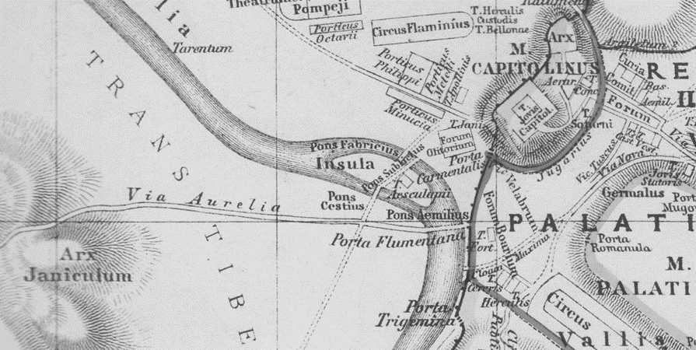

Quelle: Heinrich Kiepert, Atlas Antiquus, 6. Auflage Berlin 1881

Die Römer brechen auf, froh, das heilige Tier bei sich zu haben, und machen beim Tempel von Antium (Wikipedia) eine Rast, wo die Schlange eine Zeitlang den Tempel des Äskulap besucht. Die Römer bekommen schon Angst, sie könnte dort bleiben, aber schließlich schlängelt sich die Schlange wieder auf das Schiff. Nach der Überfahrt nach Rom sucht sie sich die Tiberinsel als Wohnstätte aus.

Lateinischer Text | Übersetzungshilfen und Kommentar
Anguis Antiensis templi hospitio usus urbi nostrae se advehendum restituit atque in ripam Tiberis egressis legatis in insulam,  ubi templum dicatum est,  tranavit adventuque suo tempestatem,  cui remedio quaesitus erat,  dispulit. | Antiēnsis: in Antium  hospitium: die Gastfreundschaft  usus: Partizip Perfekt von uti (utor, usus sum [Deponens]): gebrauchen, verwenden, genießen. hospitio uti: die Gastfreundschaft genießen  se restituere: sich entschließen  ēgredi, ēgredior, ēgressus sum: aussteigen (aus dem Schiff)  dicāre: weihen  tranare: hinüberschwimmen  tempestās, tempestātis, f.: (hier:) das Unglück, die Seuche  cui remedio quaesitus erat: für das sie (die Schlange) als Heilmittel erbeten worden war  dispellere, dispello, dispuli, dispulsum: auflösen, zum Verschwinden bringen

Aufgaben
- Zum Inhalt: Verfasse eine Inhaltsangabe zu dieser Geschichte. Orientiere dich da-bei an den Ortswechseln.
- Gib diese Geschichte in einer Bildergeschichte wieder. Diese Aufgabe könnt ihr auch arbeitsteilig in eurer Gruppe erledigen.
- Zur Topographie: Vergleiche die Angaben zur Entstehung des Aesculap-Tempels auf der Tiberinsel, die du in der Geschichte des Valerius Maximus findest, mit anderen Berichten, die du im Internet oder auch in Lexika findest. Prüfe, inwieweit sich ein früherer Tempel des Aesculap auf der Tiberinsel nachweisen lässt.
Du kannst z. B. diese Seiten verwenden:
  - Wikipedia über die Tiberinsel
  - Online-Reiseführer Schwarz auf Weiß über die Tiberinsel
- Zu den religiösen Vorstellungen, die in der Geschichte angesprochen werden (Vorschlag für die Gruppenarbeit):
Sammelt andere Beispiele von Geschichten, in denen Schlangen in religiösen Zusammenhängen vorkommen, und überprüft, ob die Schlange immer gleich gewertet wird. Arbeitet an der Geschichte heraus, welche Vorstellungen von Gesundheit und Heilung die Menschen hatten, die diese Geschichte erzählten. Recherchiert hierzu, welche medizinischen Kenntnisse die Menschen zur Zeit des Kaisers Tiberius hatten, als der Autor Valerius Maximus lebte (Siehe die Tabelle zur römischen Geschichte)
- Untersucht, wie sich der Erzähler das Verhältnis der Römer und Griechen in dieser Geschichte vorstellt.

URL dieses Textes: www.schule-bw.de/faecher-und-schularten/sprachen-und-literatur/latein/texte-und-medien/sprueche-anekdoten/valerius-maximus/valerius-maximus-aeskulap.html
In diesem Online-Dokument findet man Links zur anderen Texten von Valerius Maximus und zu didaktischen Hinweisen.

Zu den Sibyllinischen Büchern Wikipedia und Jörg Rüpke (2016). Textgemeinschaften und die Erfindung von Rivalität und Toleranz. In: Martin Wallraff (Hg.). Religiöse Toleranz.1700 Jahre nach dem Edikt von Mailand. New York: De Gruyter. S. 147. Frei zugänglich via OAPEN Bibliothek (https://library.oapen.org/handle/20.500.12657/23688 ) DOI: 10.1515/9783110437423-007

